**BUSINESS REQUIREMENT SPECIFICATION**

Contact Form for customers on website

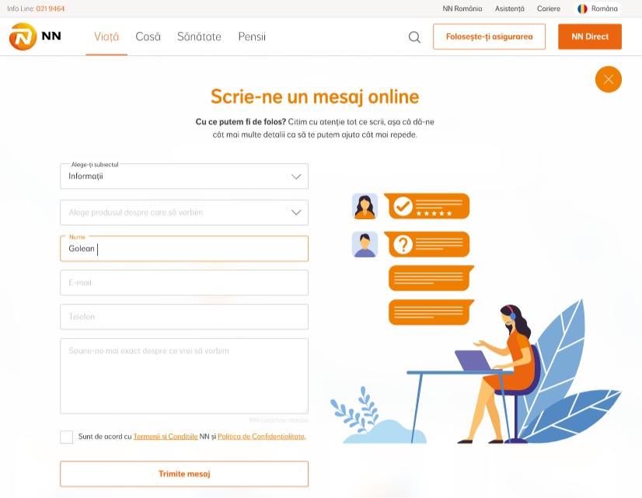

1. **Contact form structure:**

|  |  |  |
| --- | --- | --- |
| **Field** | **Valori field** | **Specificatii/validari field-uri/valori** |
| **Alege-ti subiectul** | Informații și suport | Camp obligatoriu - drop down list (one single selection) |
|  | Sugestii și reclamații |  |
|  |  |  |
| **Alege produsul despre care sa vorbim** | Asigurari de Viata | Camp obligatoriu - drop down list (one single selection) |
|  | Asigurari de Sanatate |  |
|  | Pensii Facultative |  |
|  | Pensii Obligatorii |  |
|  | Asigurari de locuinta |  |
|  |  |  |
| **Nume** |  | Camp obligatoriu - Caractere de tip litere |
| **Email** |  | Camp obligatoriu - Validare format adresa email |
| **Telefon** |  | Camp obligatoriu - Caractere de tip cifre (nr. de telefon poate fi un numar din afara tarii) |
|  |  |  |
| **Spune-ne exact despre ce vrei sa vorbim** | | Camp obligatoriu - Caractere de tip cifre + litere + caractere speciale; max. 300 de cuvinte? |
|
|
|
|  |  |  |
|  |  |  |
| **Sunt de acord cu termenii si conditiile** | Va contine embeded links (conform cu design-ul) | Check box |
|  |  |  |
| **Trimite mesaj** |  | Butonul va fi activat doar daca check box-ul "Sunt de acord cu termenii si conditiile" va fi bifat (la debifarea check box-ului, butonul Trimite mesaj va fi grayed out) |
|

1. **Email redirection rules:**

|  |  |  |  |  |
| --- | --- | --- | --- | --- |
|  | **SUBIECT** | | **AUTOREPLY MAIL TO CLIENT (FROM:)** | |
| **PRODUS** | **Informații și suport** | **Sugestii și reclamații** | **Informații și suport** | **Sugestii și reclamații** |
|
|  |  |  |  |
| **Asigurari de viata** | [asigurari@nn.ro](mailto:asigurari@nn.ro) | [investigatii&reclamatii@nn.ro](mailto:investigatii&reclamatii@nn.ro) | [asigurari@nn.ro](mailto:asigurari@nn.ro) | From investigatii&reclamatii@nn.ro on behalf of asigurari@nn.ro |
| **Asigurari de sanatate** | [asigurari@nn.ro](mailto:asigurari@nn.ro) | [investigatii&reclamatii@nn.ro](mailto:investigatii&reclamatii@nn.ro) | [asigurari@nn.ro](mailto:asigurari@nn.ro) | From investigatii&reclamatii@nn.ro on behalf of asigurari@nn.ro |
| **Pensii facultative** | [pensii@nn.ro](mailto:pensii@nn.ro) | [investigatii&reclamatii@nn.ro](mailto:investigatii&reclamatii@nn.ro) | [pensii@nn.ro](mailto:pensii@nn.ro) | From investigatii&reclamatii@nn.ro si on behalf of pensii@nn.ro |
| **Pensii obligatorii** | [pensii@nn.ro](mailto:pensii@nn.ro) | [investigatii-reclamatii-pilonul2@nn.ro](mailto:investigatii-reclamatii-pilonul2@nn.ro) | [pensii@nn.ro](mailto:pensii@nn.ro) | From investigatii-reclamatii-pilonul2@nn.ro on behalf of pensii@nn.ro |
| **Asigurari de locuinta** | [asigurarelocuinta@nn.ro](mailto:asigurarelocuinta@nn.ro) | [asigurarelocuinta@nn.ro](mailto:asigurarelocuinta@nn.ro) | [asigurarelocuinta@nn.ro](mailto:asigurarelocuinta@nn.ro) | [asigurarelocuinta@nn.ro](mailto:asigurarelocuinta@nn.ro) |

1. **Email structure (email which will be sent to our internal teams)**

**Nume:** Popescu Alexandru  
**Telefon:** 0720000000  
**Email:** [21321@abcd.com](mailto:21321@abcd.com)  
**Categorie:** Informatii si suport - > *Must be filled in with the option that the client selects in „****Alege-ti subiectul”***

**Produs:** Viata -> *Must be filled in with the option that the client selects in “* ***Alege produsul despre care sa vorbim****”*  
**Mesaj**: *Must contain the client message from „****Spune-ne exact despre ce vrei sa vorbim”***

**Subiect:** NN.ro -> *Must be filled in with the channel from which the contact form is submitted (nn.ro in this case)*  
**Numar de inregistrare**: Life/OPS/INV/798/26.05.2016 -> *Will only be generate for the requests submitted from “* ***Sugestii și reclamații****” category*

1. **Autoreply message sent to customer:**

* For every requirement that the client submits, a new autoreply email must be sent to the designated client.
* Also if the request is submitted from „*Sugestii si Reclamatii”* category, the autoreply message must contain the internal registration number of the request (see email contents below).
* Auto-reply messages can be sent from distinct email addresses, based on the business line or „on behalf” of them.
* If the client submits a request for ”**Asigurari de Viata” or “Asigurare de sanatate**”
  + If *Sugestii si* *Reclamatii* category is selected the following autoreply message must be sent:



* + If other category besides *Sugestii si* *Reclamatii* is selected the following autoreply message must be sent:



* If the client submits a request for ”**Pensii**”:
  + If *Sugestii si* *Reclamatii* category is selected, the following autoreply message must be sent:



* + If other category beside *Sugestii si* *Reclamatii* is selected the following autoreply message must be sent:



* If the client submits a request for ”**Asigurari de locuinta**”:
  + If *Sugestii si* *Reclamatii* category is selected, the following autoreply message must be sent:



* + If other category beside *Sugestii si* *Reclamatii* is selected the following autoreply message must be sent:

